Sous embargo jusqu’au 20 novembre 2014
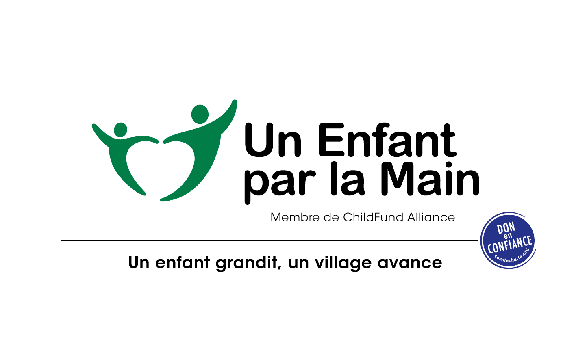
Communiqué de presse, Nogent sur Marne,

1 enfant sur 3 déclare que nous manquons à notre devoir de protection !
Pour célébrer, le 25ème anniversaire de la Convention internationale des droits de l’enfant, 6040 enfants dans 44 pays s’expriment sur leurs droits !

L’Association Un Enfant par la Main et ChildFund Alliance
présentent « Small Voices, Big Dreams »¹ 2014.

Nogent sur Marne, le 20 novembre 2014 – Pour la 3ème année consécutive, Un Enfant par la Main, association de solidarité internationale, dévoile les résultats de l’étude « Small Voices, Big Dreams 2014 »³, réalisée par les membres des ChildFund Alliance^{2,,} dont elle fait partie. Il s’agit d’une enquête exclusive qui donne la parole aux enfants grâce à 6 questions. Un Enfant par la Main fait ressortir les préoccupations des enfants partout à travers le monde tout en mettant en exergue leurs points communs et leurs différences.

Parmi, les 424 enfants interviewés en France, 42% pensent que les droits de l’enfant signifie avoir le droit de s’exprimer. 33% estiment pouvoir donner souvent leur avis. 27% se sentent protégés contre les maltraitances physiques et mentales. La moitié pense que les enfants sont protégés contre le travail forcé.
Et par-dessus tout, plus de la moitié des enfants dit que s’ils étaient « Chef d’Etat », ils assureraient la protection et la sécurité des enfants de leur pays.
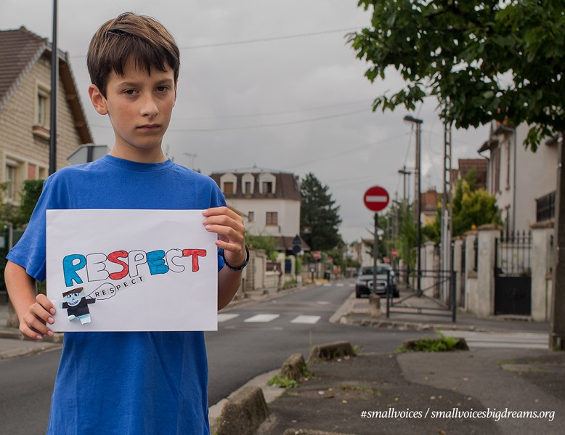
Des droits toujours peu ou pas respectés

« 25 ans après la signature de la Convention internationale des droits de l’enfant par les gouvernements, il est évident que trop d’enfants ne sont toujours pas protégés des pires formes de violences et d’exploitation. La voix des enfants en témoigne » précise Florence Provendier, Directrice d’Un Enfant par la Main.

A la question, quels sont les droits de l’enfant qui ne sont pas respectés dans ton pays? Même si, pour plus de la moitié des enfants dans le monde (52%), les droits de l’enfant sont associés au droit à l’éducation, 29% des enfants des pays en développement estime que le droit d’aller à l’école dans leur pays n’est pas respecté alors que 4% des enfants des pays développés. Par ailleurs, qu’ils vivent dans un pays développés ou en développement, les enfants sont tous préoccupés par le manque de protection face aux violences, aux abus et aux meurtres (15%).

« Les adultes maltraitent les enfants très souvent et les humilient. C’est pire que les coups car ça affecte vraiment les enfants et ne leur permet pas d’aller de l’avant. » Bayardo, 11 ans au Nicaragua
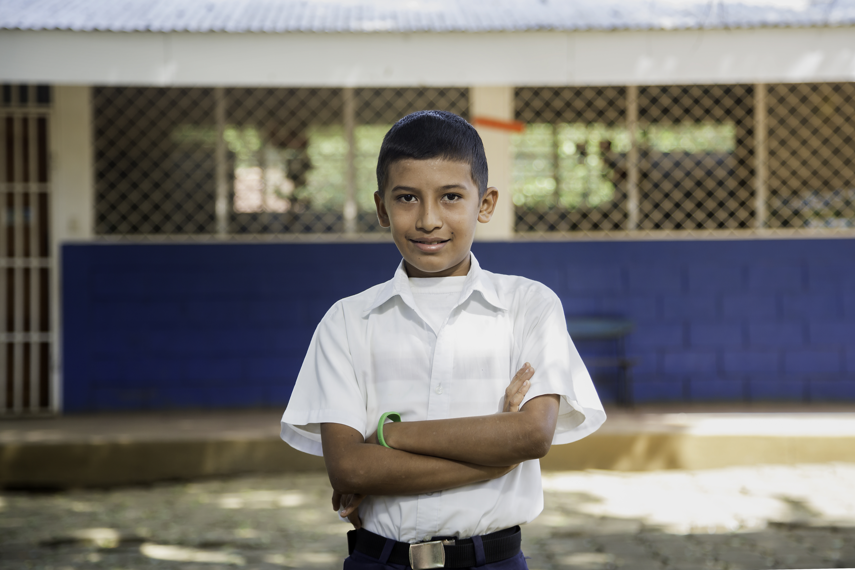

A la question, à ton avis, les enfants sont-ils protégés contre les violences physiques et morales dans ton pays? Quand il s'agit de maltraitance, les enfants des pays développés reconnaissent et disent que les enfants sont toujours ou souvent protégés (57%) en comparaison avec les enfants des pays en développement (33%). En Amérique Latine, 11% des enfants disent qu’ils n’ont jamais été protégés contre les abus. Ce qui reflète, la criminalité et la violence épidémique qui touche de nombreux pays sur le continent. Au Mali, 60% des enfants, au Libéra 49% des enfants et 46% des enfants au Guatemala disent être rarement voir jamais été protégés contre les violences et les mauvais traitements contre 2% des enfants au Canada et 4% en Irlande
A la question, les enfants de ton pays sont-ils protégés contre le travail forcé ? 28% des enfants des pays en développement disent n’être rarement ou jamais protégés contre le travail forcé.
Le droit à l’éducation: une priorité absolue

Les enfants du Burkina Faso (70%) et du Guatemala (48%) estime que l’accès à l’école et aux études doit être un droit alors qu’au Canada et en Allemagne, les enfants sont 2% à l’estimer ».
A la question, que ferais tu si tu étais Président de la République pour protéger les enfants de la violence ? 39% des enfants du monde, s’ils étaient Chef d’Etat, mettraient l'accent sur l'éducation et les possibilités d'apprentissage pour les autres enfants. En Asie, et plus particulièrement, au Cambodge (80%), au Népal (70%), en Inde et au Sri Lanka (72%), les enfants définissent l’accès à éducation comme une priorité avant même l’accès à la nourriture (20%). Notons, par ailleurs, que les enfants des pays en développement attachent une plus grande importance à l’éducation qu’ils considèrent comme un moyen de sortir de l’extrême pauvreté alors que malheureusement, les enfants des pays développés n’ont pas toujours conscience qu’aller à l’école n’est pas possible pour tous les enfants.

« Sans grande surprise et à quelques différences près, les enfants sont clairement préoccupés par le respect des mêmes droits. Le plus troublant qu’ils vivent au Mali ou en France, les enfants partagent les mêmes craintes et souhaitent que les dirigeants du monde abordent d’urgence cette problématique », précise Florence Provendier, Directrice d’Un Enfant par la Main.

La parole des enfants : et si on l’écoutait !

Ils demandent avant tout le RESPECT !

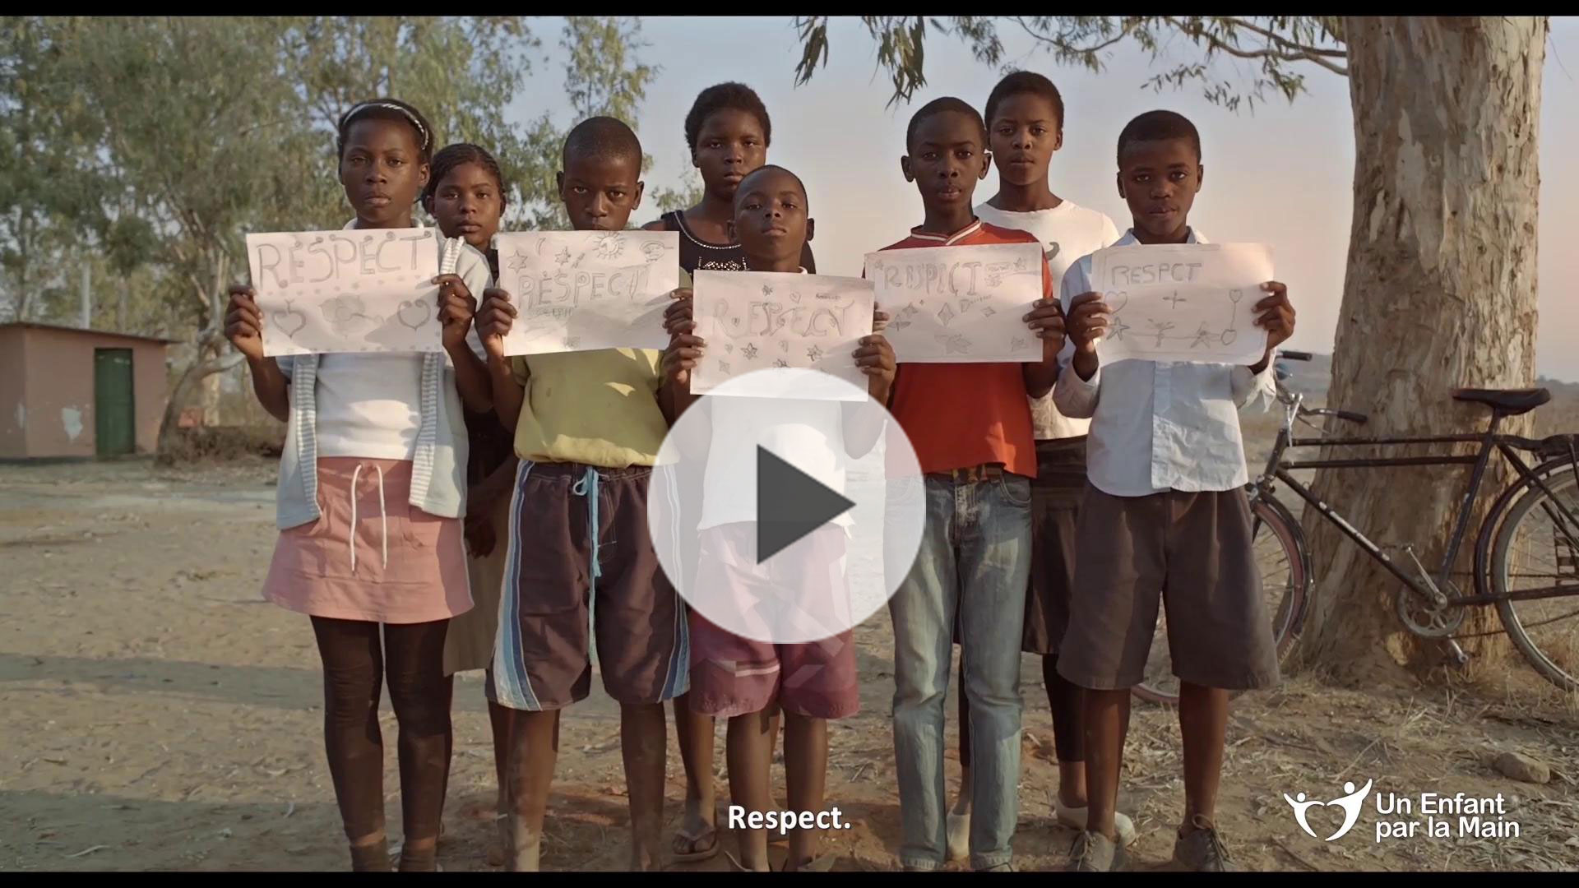

Seul 11% des enfants interrogés disent que les enfants de leurs pays ont tout le temps le droit d’exprimer leur opinion et que celle-ci est prise au sérieux par les adultes. En partant de leur parole, nous voulons attirer l’attention des gouvernements, mais aussi du grand public, sur les droits qui sont encore bafoués. Nous devons écouter les enfants, les accompagner pour qu’ils deviennent des adultes autonomes et responsables». Ainsi, cette étude dresse les axes de réponses sur lesquels nous devons continuer à travailler.

CONSULTEZ LES RESULTATS COMPLETS DE CETTE ETUDE SUR NOTRE SITE fr.smallvoicesbigdreams.org

¹ « Petites voix, grands rêves »

³ Méthodologie de l’étude Small Voices, Big Dreams
L’enquête Small Voices, Big Dream a été réalisée par l’Alliance ChildFund entre mai et juillet 2014, dans 44 pays auprès d’enfants âgés de 10 à 12 ans. 364 pays bénéficiaires en Afrique, en Amérique et en Asie et 10 pays collecteurs ont participé dont la France. Au total, 6 040 enfants ont été interrogés – 3 635 enfants dans les pays bénéficiaires (en développement), 2 405 enfants dans les pays collecteurs (développés). Trois des six questions du questionnaire étaient ouvertes, c’est à dire que les enfants ne disposaient pas d’une liste de réponse parmi lesquelles choisir et une question était à choix multiples (issue de l’étude My World de l’ONU sur la façon dont les enfants voient le monde et ce que sont leurs aspirations). Toutes les réponses ont été traduites en anglais et fournies par l’institut d’études GfK Roper qui les a analysées. Les résultats ont été développés par l’équipe d’analystes de GfK Roper et approuvés par ChildFund Alliance. Les données ont été compilées, codées et insérées dans des tableaux par GfK Roper.

Liste des 44 pays participants à l’étude :
Afrique
Burkina Faso, Cap Vert, Ethiopie, Ghana, Guinée, Kenya, Liberia, Mali, Mozambique, Sénégal, Sierra Leone, Gambie, Togo, Uganda, Zambie
Continent américain
Bolivie, Brésil, Dominique & St. Vincent, Equateur, Guatemala, Honduras, Mexique, Nicaragua, Paraguay
Asie
Afghanistan, Cambodge, Inde, Indonésie, Laos, Nepal, Philippines, Sri Lanka, Timor-Leste, Vietnam
Pays développés
Australie, Canada, Danemark, France, Allemagne, Ireland, Japon, Nouvelle Zeland, Corée du Sud, Suède, Etats Unis.

A propos de GfK Roper
GfK Roper est l’un des plus grands instituts d’études et de sondages au monde, avec plus de 11.000 experts travaillant à découvrir chaque jour sur plus de 100 marchés, les changements dans la façon de vivre des gens, dans leur façon de penser ou de consommer. GfK Roper Public Affairs & Corporate Communications est l’une des divisions de l’institut GfK. Le groupe est spécialisé dans les affaires publiques et les enquêtes d’opinion, les médias et la recherche sur les communications d'entreprise, et la mesure de la réputation aux États-Unis et dans le monde. La division est aussi le partenaire officiel de l'Associated Press en matière de conduite de sondages : l'AP-GfK Poll (www.ap-gfkpoll.com).

A propos de Un Enfant par la Main
Créée en 1990, Un Enfant par la Main est une Association loi 1901, indépendante, apolitique et non confessionnelle, membre du réseau international ChildFund Alliance. Pour mener à bien sa mission qui est celle de permettre aux enfants démunis de devenir des adultes autonomes et responsables, Un Enfant par la Main propose de parrainer des enfants et de réaliser des projets dans leurs communautés. Aujourd’hui, grâce à 7500 parrains et donateurs fidèles, Un Enfant par la Main contribue à soutenir près de 40 000 enfants et familles dans le cadre de programmes de développement en Afrique, en Amérique Latine et en Asie.
http://www.unenfantparlamain.org/
https://www.facebook.com/UnEnfantParLaMain /www.twitter.com/parrainages

² A propos de ChildFund
Créée en 2002, ChildFund Alliance est une organisation internationale de solidarité qui regroupe 12 membres (ONG), dont Un Enfant par la Main. La mission de chacun des membres a toujours été de mettre en place des solutions pérennes pour répondre aux problèmes de développement qui touchent les enfants et leurs familles. Grâce à ses partenaires sur le terrain, ChildFund Alliance contribue à aider 16 millions d'enfants et leurs familles, dans 58 pays, et au travers de 1 400 programmes de développement communautaire. Les organisations partenaires de ChildFund Alliance opèrent directement sur le terrain avec le concours de professionnels et des populations locales qui apportent leur expertise pour améliorer les conditions de vie des enfants. Un Enfant Par La Main collabore étroitement avec trois des membres du réseau ChildFund Alliance : ChildFund International (Etats-Unis), ChildFund Australia et BØRNEfonden (Danemark).
http://childfundalliance.org/
Contact presse
Un Enfant par la Main
Lisa Gaspar
lgaspar@unenfantparlamain.org
01 43 24 79 39

